2016-11-12

第8组

NJU-SE

掌上宣传栏

需求规格说明

|  |  |  |  |
| --- | --- | --- | --- |
| 修订人员 | 修订时间 | 变更原因 | 版本号 |
| 全体人员 | 2016-11-12 | 初始建档 | V1.0 |
|  |  |  |  |

目录

1 引言 4

1.1 目的 4

1.2 范围 4

1.3 参考文献 4

2 总体描述 4

2.1 产品前景 4

2.2 产品功能 4

2.3 用户特征 5

2.4 假设与依赖 5

3 详细需求描述 6

3.1 对外接口需求 6

3.1.1 用户界面 6

3.1.2 硬件接口 10

3.1.3 软件接口 10

3.1.4 通信接口 11

3.2 功能需求 11

3.2.1 查看活动信息 11

3.2.2 活动筛选 12

3.2.3 活动排序 12

3.2.4 搜索活动 13

3.2.5 标记活动 14

3.2.6 消息通知 15

3.2.7 举报活动 16

3.2.8 推荐活动 16

3.2.9 个人信息管理 17

3.2.10 素材管理 18

3.2.11 活动管理 19

3.2.12 审核活动 20

3.3 性能需求 21

3.4 约束 21

3.5 质量属性 22

3.5.1 可靠性 22

3.5.2 可用性 22

3.5.3 安全性 22

3.5.4 可维护性 22

3.5.5 易用性 22

3.6 数据需求 22

3.6.1 数据定义 22

3.6.2 默认数据 23

3.6.3 数据格式要求 23

4 附录 23

# 1 引言

## 1.1 目的

本文档描述了掌上宣传栏系统的功能需求和非功能需求，开发人员的软件实现和验证工作都将以此为依据。

除特殊说明之外，本文档所包含的需求都是最高优先级需求。

## 1.2 范围

掌上宣传栏是一个主要面向南京大学学生群体的在线活动发布和获取平台，活动发布者在该平台上发布活动，普通学生从该平台的移动端app上获取活动信息，从而简化活动宣传流程。

## 1.3 参考文献

1. 骆斌，丁二玉；需求工程：软件建模与分析—2版--北京：高等教育出版社，2015.2

2. 掌上宣传栏《前景与范围文档》

3. 掌上宣传栏《面谈报告》

4. 掌上宣传栏《用例文档》

5. 掌上宣传栏《需求分析模型》

# 2 总体描述

## 2.1 产品前景

掌上宣传栏是为希望找到自己感兴趣的活动并及时参加的学生设计的移动端与Web端系统。对于很多同学来说，学校海报栏、微信公众号、活动宣传单等信息五花八门，错综复杂，很难在单一渠道获取所有的活动信息。而每个院系、每个社团都有自己的活动特色，自己感兴趣的活动经常被淹没在其他不感兴趣的活动中。大学活动繁多、课业繁重，不少同学在找到自己感兴趣的活动后没有及时记录，经常忘记活动的时间或地点，让参加一次自己感兴趣的活动变成了一件非常困难的事情。在这样的背景下，掌上宣传栏希望通过活动整理、活动筛选、活动提醒等功能帮助同学们参加活动，体验丰富多彩的大学校园生活。

## 2.2 产品功能

SF1：展示活动列表

SF2：展示活动详细信息

SF3：根据兴趣、社团、院系、地点对活动分类筛选

SF4：根据时间、热度对活动排序

SF5：根据关键词搜索活动

SF6：用户在刚注册或者登录后设置自己感兴趣的标签

SF7：根据用户的兴趣标签推荐活动

SF8：已登录用户标记自己想要参加的活动

SF9：已登录用户设置自己标记的活动的提醒时间

SF10：到达用户设置的提醒时间时系统提醒用户参加活动

SF11：已登录用户查看自己标记的活动列表

SF12：用户标记的活动发生信息更改时系统能提醒用户

SF13：活动发布者账户可以发布新的活动

SF14：活动发布者账户可以查看、修改、删除自己发布过的活动

SF15：活动发布者账户可以对自己的素材进行增删改查

SF16：用户可以设置和修改自己的个人信息，包括密码、头像

SF17：已登录用户可以举报活动

SF18：管理员可以查看并处理举报信息

SF19：管理员可以删除被举报的活动

## 2.3 用户特征

|  |  |
| --- | --- |
| 用户 | 特征 |
| 普通学生 | 普通学生使用该系统获取活动信息，并对感兴趣的活动设置提醒；普通学生平时事务可能很多，不 能完全查看所有活动，希望能快速找到自己需要的活动信息。普通学生由于受教育程度较高，对于新技术的使用是没有问题的，只要不是太复杂就可以。 |
| 活动发布者 | 发布者的目的就是能高效发布和宣传活动，他们平时很忙，不希望在活动宣传上耗费太多的时间；同时，他们需要自己组织的活动能让尽可能多的人知道，因此宣传效果对他们来说是非常重要的一点。活动发布者一般都是院系或者社团里的管理者，拥有较高的语言组织能力和道德素质，他们的技能和经验也都很好。 |
| 管理员 | 管理员将使用系统来处理社团对活动发布账号的申请，当有新的社团宣传负责人员申请账号时，管理员决策是否分配账号；管理员有权对发布的活动进行查看审核；当发现不适宜的活动（违反法律法规或者道德规范）发布时，管理员有权删改该活动信息；管理员每天检查系统两次。 |

## 2.4 假设与依赖

AE1：活动接收用户具有基本的智能手机操作能力

AE2：活动发布者拥有基本的浏览器操作能力

# 3 详细需求描述

## 3.1 对外接口需求

### 3.1.1 用户界面

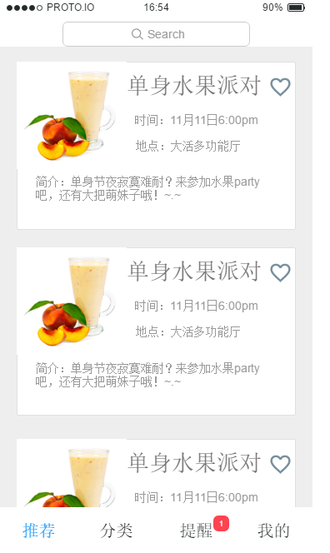

图1 活动列表界面

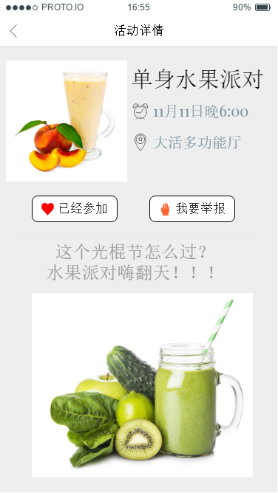

图2 活动详情界面

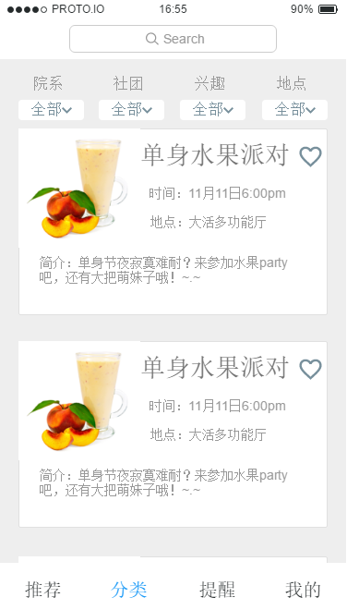

图3 活动分类界面

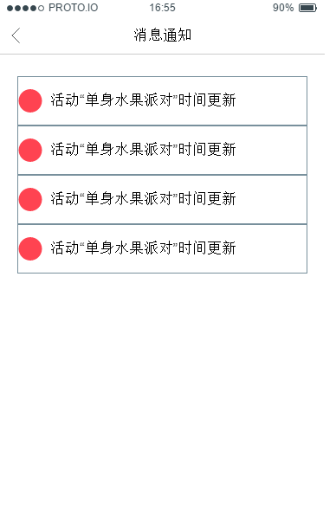

图4 消息通知界面

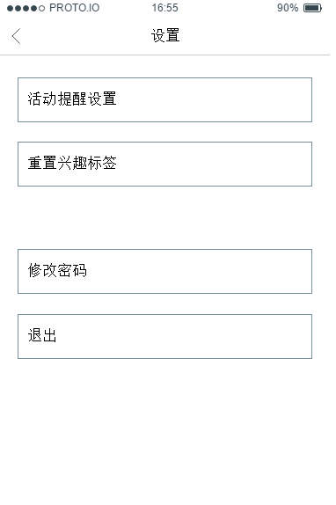

图5 设置界面

### 3.1.2 硬件接口

* 开发阶段需要服务器、PC、主流安卓手机、主流版本iphone、以太网连接和WIFI连接
* 运行阶段需要性能较强的服务器和稳定的网络连接

### 3.1.3 软件接口

* 服务器采用MySQL数据库作为数据管理的主要方式，配合Linux文件系统存储图片信息
* 使用JDK1.8作为服务器端运行环境

### 3.1.4 通信接口

* 使用http协议进行网络通信

## 3.2 功能需求

### 3.2.1 查看活动信息

#### 3.2.1.1 特性描述

在某个活动发布后，用户可以查看该活动的信息。

优先级=高

#### 3.2.1.2 刺激/响应序列

刺激：用户请求查看活动列表

响应：系统显示当前活跃活动的列表

刺激：用户请求查看某个活动的详细信息

响应：系统显示被选择活动的详细信息

刺激：用户请求返回活动列表

响应：系统显示活动列表

刺激：用户请求查看活动详细信息中的图片的大图

响应：系统显示被选中图片的大图

刺激：用户请求播放活动详细信息中的视频

响应：系统播放对应视频

刺激：用户点击活动详细信息中的url

响应：系统在app内跳转到指定的url页面并显示内容

#### 3.2.1.3 相关功能需求

|  |  |
| --- | --- |
| 编号 | 需求描述 |
| Activity.Query.List | 系统允许用户查看活动列表 |
| Activity.Query.Detail | 系统允许用户查看活动详情 |
| Activity.Query.Detail.Image | 系统允许用户查看活动详情中的图片大图 |
| Activity.Query.Detail.Video | 系统允许用户查看活动详情中的视频 |
| Activity.Query.Detail.Url | 系统允许用户在应用内点击并跳转到活动详情中的URL对应的地址 |

### 3.2.2 活动筛选

#### 3.2.2.1 特性描述

用户可以根据不同标准筛选想要查看的活动。

优先级=高

#### 3.2.2.2.刺激/响应序列

刺激：用户请求进入分类界面

响应：系统展示分类界面的分类菜单和当前全部活动的列表

刺激：用户选择某一个分类菜单（分类菜单包括院系、社团、兴趣、地点）

响应：系统展示对应的分类菜单的可选条目

刺激：用户选择一个或几个分类条目

响应：系统展示筛选后的活动列表

刺激：用户使用多个分类标准共同筛选活动

响应：系统显示筛选后的活动列表

#### 3.2.2.3 相关功能需求

|  |  |
| --- | --- |
| 编号 | 需求描述 |
| Activity.Filte | 系统允许用户对活动进行筛选 |
| Activity.Filte.Department | 系统允许用户按照院系筛选活动 |
| Activity.Filte.Association | 系统允许用户按照社团筛选活动 |
| Activity.Filte.Favor | 系统允许用户按照兴趣筛选活动 |
| Activity.Filte.Location | 系统允许用户按照地点筛选活动 |
| Activity.Filte.Combine | 系统允许用户使用多个分类标准协同筛选活动 |

### 3.2.3 活动排序

#### 3.2.3.1 特性描述

用户可以对活动按照不同的标准进行排序。

优先级=中

#### 3.2.3.2 刺激/响应序列

刺激：用户请求将活动列表进行排序

响应：系统展示排序方式选项（排序方式包括：按照时间排序、按照热度排序、按照距离排序）

刺激：用户选择一种排序方式

响应：系统展示排序后的活动列表

#### 3.2.3.3 相关功能需求

|  |  |
| --- | --- |
| 编号 | 需求描述 |
| Activity.Sort | 系统允许用户对活动进行排序 |
| Activity.Sort.Time | 系统允许用户按照活动举办时间对活动排序 |
| Activity.Sort.Popular | 系统允许用户按照活动热度对活动排序 |
| Activity.Sort.Distance | 系统允许用户按照活动举办地点离自己的距离对活动排序 |

### 3.2.4 搜索活动

#### 3.2.4.1 特性描述

用户进入系统后，可以通过输入关键词检索自己感兴趣的活动。

优先级=中

#### 3.2.4.2 刺激/响应序列

刺激：用户进入搜索活动页面

响应：系统显示当前全部活动列表

刺激：用户输入关键词进行检索

响应：系统显示符合搜索条件的活动列表

#### 3.2.4.3 相关功能需求

|  |  |
| --- | --- |
| 编号 | 需求描述 |
| Activity.Search.Input | 系统允许用户使用键盘输入 |
| Activity.Search.Input.Keyword | 系统允许用户输入关键词进行检索 |
| Activity.Search.ShowAll | 用户进入搜索页面时，系统显示当前全部活动列表 |
| Activity.Search.ShowResult | 用户输入关键词后，系统显示符合检索关键词的活动列表 |
| Activity.Search.ShowDetail | 系统允许用户查看活动详细信息，参见本文档3.2.1 |
| Activity.Search.ShowResult.Filter | 系统允许用户对检索后的活动列表进行分类，参见本文档3.2.2 |
| Activity.Search.ShowResult.Sort | 系统允许用户对检索后的活动列表进行排序，参见本文档3.2.3 |

### 3.2.5 标记活动

#### 3.2.5.1 特性描述

用户登录后，系统允许用户在浏览活动时对该活动进行标记，对已标记的活动进行提醒设置以及查看所有已经标记的活动列表。

优先级=高

#### 3.2.5.2 刺激/响应序列

刺激：用户标记活动

响应：系统显示活动已标记,将活动添加至已标记活动列表，并提示设置提醒

刺激：用户对已标记活动设置提醒时间

响应：系统提示已设置提醒

刺激：用户修改已设置提醒的活动的提醒时间

响应：系统修改活动提醒时间

刺激：用户输入的时间不合法（早于当前时间或者晚于活动结束时间）

响应：系统提示重新输入提醒时间

刺激：用户查看近期所有已标记活动

响应：系统显示已标记活动列表

刺激：用户取消对某一活动的标记

响应：系统提示确认取消

刺激：用户确认取消标记该活动

响应：系统对该活动取消标记，取消提醒并将其从已标记活动列表移除

刺激：用户对某活动取消提醒设置

响应：系统取消该活动的提醒设置

刺激：提醒时间到达

响应：系统向用户发送提醒通知

#### 3.2.5.3 相关功能需求

|  |  |
| --- | --- |
| 编号 | 需求描述 |
| Activity.Mark.Set | 系统允许用户对活动进行标记 |
| Activity.Mark.UserValid | 使用标记功能的用户必须已经登录 |
| Activity.Mark.UserValid.NotLogin | 未登录的用户使用标记功能时，系统跳转至登录界面 |
| Activity.Mark.Reminder | 用户标记活动后，系统对已该活动设置提醒 |
| Activity.Mark.Reminder.InputTime | 系统允许用户输入提醒时间 |
| Activity.Mark.Reminder.TimeValid | 用户输入的提醒时间必须晚于当前时间且早于活动结束时间 |
| Activity.Mark.Reminder.TimeValid.not | 用户输入的提醒时间不合法时，系统提示重新输入 |
| Activity.Mark.Reminder.ModifyTime | 系统允许用户修改提醒时间 |
| Activity.Mark.Reminder.Notify | 当前时间到达提醒时间时，系统应当给用户发送活动提醒通知 |
| Activity.Mark.Reminder.Cancel | 系统允许用户取消提醒，当用户取消标记某活动时，系统取消对该活动的提醒 |
| Activity.Mark.cancel | 系统允许用户对活动取消标记 |
| Activity.Mark.List | 系统允许用户查看已标记活动列表 |
| Activity.Mark.List.Add | 用户标记活动后，系统将该活动添加至已标记活动列表。 |
| Activity.Mark.List.Remove | 用户取消标记某活动时，系统从已标记活动列表中移除该活动 |
| Activity.Mark.ShowDetail | 系统允许用户查看已标记活动的详细信息，参见本文档3.2.1 |

### 3.2.6 消息通知

#### 3.2.6.1 特性描述

用户设置的提醒到达时间后，或用户标记的活动信息发生变更时，系统向用户发送消息通知。

优先级=高

#### 3.2.6.2 刺激/响应序列

刺激：当前时间到达活动提醒时间

响应：系统向用户发送活动提醒通知

刺激：用户已标记的活动信息发生变更或者改活动被管理员删除

响应：系统向用户发送相应消息通知

刺激：用户查看消息列表

响应：系统显示消息列表

刺激：用户清空消息列表

响应：系统删除列表中所有消息

#### 3.2.6.3 相关功能需求

|  |  |
| --- | --- |
| 编号 | 需求描述 |
| Notify.ShowList | 系统允许用户查看消息列表 |
| Notify.DeleteAll | 系统允许用户清空消息列表 |
| Notify.Remind | 当前时间到达活动提醒时间时，系统向用户发送提醒通知，参见3.2.5.3 Activity.Mark.Reminder.Notify |
| Notify.Inform | 活动信息被发布者修改或被管理员删除时，系统向用户发送消息通知，参见3.2.11.3 Activity.Manage.Inform和3.2.12.3 Activity.Audit.Inform |

### 3.2.7 举报活动

#### 3.2.7.1 特性描述

用户发现有违反法律法规等类似不良活动时可以举报活动。

优先级=低

#### 3.2.7.2 刺激/响应序列

刺激：用户选择举报活动

响应：系统要求选择举报类型，填写举报理由

刺激：用户选择举报类型，填写举报理由并提交

响应：系统提示举报成功

#### 3.2.7.3 相关功能需求

|  |  |
| --- | --- |
| 编号 | 需求描述 |
| Report.Do | 系统允许用户举报活动 |
| Report.Input | 系统允许用户在举报活动时输入举报理由 |
| Report.Input.Type | 系统要求用户在举报活动时选择举报类型 |
| Report.Input.Verify | 用户未选择举报类型或未输入举报原因时，系统提示输入不完整 |

### 3.2.8 推荐活动

#### 3.2.8.1 特性描述

用户可以查看系统根据该用户兴趣推荐的活动。

优先级=中

#### 3.2.8.2 刺激/响应序列

刺激：用户查看活动推荐列表

响应：系统展示推荐的活动列表

#### 3.2.8.3 相关功能需求

|  |  |
| --- | --- |
| 编号 | 需求描述 |
| Activity.Recommend | 用户可以查看系统推荐的活动 |
| Activity.Recommend.User | 若用户已登录且已设置兴趣，则系统根据该用户的兴趣推荐热门活动 |
| Activity.Recommend.Visitor | 若用户未登录或未设置兴趣，则系统直接为该用户推荐热门活动 |
| Activity.Recommend.Visitor.Suggest | 若用户未登陆，系统建议用户登陆以获得更准确的推荐活动列表 |

### 3.2.9 个人信息管理

#### 3.2.9.1 特性描述

已登录的用户可以更改自己的密码、头像以及重新设置自己的兴趣。

优先级=中

#### 3.2.9.2 刺激/响应序列

刺激：用户选择修改兴趣

响应：系统展示当前可选的所有兴趣关键词

刺激：用户重新选择自己的兴趣并提交

响应：系统提示成功修改兴趣

刺激：用户选择修改密码

响应：系统要求用户输入原密码

刺激：用户输入密码并提交

响应：系统要求用户输入更改后的密码

刺激：用户输入新密码并提交

响应：系统要求用户再次输入新密码

刺激：用户输入与第一次相同的新密码并提交

响应：系统提示修改成功

刺激：用户输入与第一次不同的新密码并提交

响应：系统提示两次输入的密码不一致

刺激：用户选择修改头像

响应：系统要求用户上传头像

刺激：用户上传头像并提交

响应：系统提示修改成功

#### 3.2.9.3 相关功能需求

|  |  |
| --- | --- |
| 编号 | 需求描述 |
| User.Favor.Modify | 系统允许用户修改自己的兴趣 |
| User.Favor.Show | 系统可以展示所有可选的兴趣关键词 |
| User.Favor.Select | 系统允许用户在修改兴趣时选择自己的兴趣关键词 |
| User.Password.Modify | 系统允许用户修改密码 |
| User.Password.Modify.Authority | 系统应当在用户修改密码时验证用户身份 |
| User.Password.Modify.Coherence | 系统只有在用户两次输入新密码一致的情况下才会更新用户密码 |
| User.Password.Input | 系统允许用户输入自己的新密码 |
| User.Avatar.Modify | 系统允许用户修改自己的头像 |
| User.Avatar.Photo | 系统可以让用户拍摄照片作为自己的头像 |
| User.Avatar.Select | 系统允许用户选择图片作为自己的头像 |
| User.Avatar.Upload | 系统允许用户上传头像 |
| User.Avatar.Compression | 系统应该压缩用户上传的图片以防止头像过大 |
| User.Avatar.Show | 系统允许用户查看自己的头像 |

### 3.2.10 素材管理

#### 3.2.10.1 特性描述

活动发布者可以管理自己发布活动时所需的图文素材，包括文字、图片、视频、音频。

优先级=高

#### 3.2.10.2 刺激/相应序列

刺激：活动发布者请求素材管理板块

响应：系统展示该活动发布者当前所有的素材

刺激：用户选择查看素材

响应：系统显示该素材详细信息

刺激：用户选择新建素材

系统：系统显示新建素材的模板，包括活动封面图片、活动标题、概述和描述（必填项）等

刺激：用户编辑素材并保存

响应：系统更新数据库对应信息

刺激：用户选择删除素材

响应：系统显示当前用户的所有素材列表

刺激：用户选择素材并删除（可多选）

响应：系统删除对应素材并更新素材列表和数据库

#### 3.2.10.3 相关功能需求

|  |  |
| --- | --- |
| 编号 | 需求描述 |
| Material.Manage | 系统允许活动发布者进行素材管理 |
| Material.Manage.Skim.ShowList | 系统允许用户查看自己的素材列表 |
| Material.Manage.Skim.Select | 系统允许用户选择特定的素材 |
| Material.Manage.Skim.ShowItem | 系统显示某一素材的详细内容 |
| Material.Manage.Create | 系统允许用户根据模板新建素材 |
| Material.Manage.Edit | 系统允许用户对素材内容进行编辑 |
| Material.Manage.Delete | 系统允许用户删除素材 |
| Material.Manage.Delete.List | 系统允许用户批量删除素材 |
| Material.Manage.Delete.Repeal | 系统允许用户撤销上一次的删除素材操作 |

### 3.2.11 活动管理

#### 3.2.11.1 特性描述

活动发布者可以查看自己已发布的活动、发布活动、修改已发布的活动和删除已发布的活动。

优先级=高

#### 3.2.11.2 刺激响应序列

刺激：活动发布者请求活动管理版面

响应：系统显示该活动发布者当前所有已发布活动列表

刺激：用户选择特定活动进行查看

响应：系统显示该活动详细信息

刺激：用户选择活动并修改

响应：系统显示修改后的活动信息

刺激：用户确认修改

响应：系统更新数据库并创建通知消息通知此活动的活动参与者

刺激：用户选择创建活动

响应：系统显示创建活动的模板，等待用户编辑

刺激：用户编辑活动信息，包括题目、时间、地点以及要嵌入的素材，并确认发布

响应：系统发布活动并更新数据库

刺激：用户选择活动并删除

响应：系统更新数据库，并创建通知消息通知此活动的活动参与者

#### 3.2.11.3 相关功能需求

|  |  |
| --- | --- |
| 编号 | 需求描述 |
| Activity.Manage | 系统允许活动发布者进行活动管理 |
| Activity.Manage.Skim.ShowList | 系统允许用户查看自己已发布的活动列表 |
| Activity.Manage.Skim.Select | 系统允许用户选择特定的活动 |
| Activity.Manage.Skim.ShowItem | 系统显示某一活动的详细信息 |
| Activity.Manage.Create | 系统允许用户发布活动 |
| Activity.Manage.Modify | 系统允许用户对已发布的活动进行修改 |
| Activity.Manage.Delete | 系统允许用户删除已发布的活动 |
| Activity.Manage.Inform | 用户删除或修改活动后，系统应该创建通知消息通知对应活动的参与者 |

### 3.2.12 审核活动

#### 3.2.12.1 特性描述

系统管理员对系统中已发布的活动进行审核，并删除不符合规定的活动。

优先级=高

#### 3.2.12.2 刺激响应序列

刺激：用户请求审核活动面板

响应：系统展示当前的举报列表

刺激：用户选择被举报活动进行查看

响应：系统显示举报详细信息，包括举报用户、举报理由以及被举报的活动

刺激：用户选择活动并查看

响应：系统显示该活动的详细信息

刺激：用户选择删除活动

响应：系统删除对应活动，更新举报列表并创建通知消息通知该活动的发布者

#### 3.2.12.3 相关功能需求

|  |  |
| --- | --- |
| 编号 | 需求描述 |
| Activity.Audit | 系统允许系统管理员对被举报活动进行审核 |
| Activity.Audit.Skim.ShowList | 系统允许用户查看举报列表 |
| Activity.Audit.Skim.Select | 系统允许用户选择特定举报信息 |
| Activity.Audit.Skim.ShowItem | 系统显示具体举报信息，包括举报人、理由和举报活动 |
| Activity.Audit.Skim.ShowActivity | 系统允许用户查看特定活动 |
| Activity.Audit.Delete | 系统允许用户对不符合要求的活动进行删除 |
| Activity.Audit.Ignore | 系统允许用户忽略符合要求的活动举报信息 |
| Activity.Audit.Update | 用户对举报信息进行处理后，系统应该更新数据库与举报列表 |
| Activity.Audit.Inform | 用户删除活动后，系统应该创建通知消息通知对应活动的参与者和活动发布者 |

## 3.3 性能需求

Speed1：90%的用户查询能够在5s内完成

Speed2：所有的排序与筛选功能能够在5s内完成

Capacity1：系统应该能够存储至少5万个活动记录

Load1：系统应该允许200个用户同时进行正常的活动

Time-Critical1：发布者发布活动后，系统必须在10s内更新对应活动信息

Time-Critical2：发布者或系统管理员对活动进行修改、删除之后，系统必须在10s内更新对应活动信息，并在1分钟之内通知标记这个活动的人

Time-Critical3：用户举报活动之后，管理员可以在5s内收到举报消息

Time-Critical4：管理员删除活动后，系统要在1m之内通知活动发布者

## 3.4 约束

Constraint1：系统针对南京大学学生、社团

Constraint2：活动信息的接收位于移动端app，且能兼容安卓和ios等主流操作系统

Constraint3：活动发布平台位于web端，通过PC进行编辑和发布、

Constraint4：管理员在web端通过PC审核活动

Constraint5：web后端使用Java语言编写，前端使用HTML+CSS+JavaScript编写

## 3.5 质量属性

### 3.5.1 可靠性

Reliability1：在进行活动的发布过程中，如果网络出现故障，系统应该自动保存发布者编辑的活动信息

Reliability2：已发布的活动记录以及已标记的活动记录需要备份存储，并具有故障后恢复能力

### 3.5.2 可用性

Availability1：用户进行搜索时至少70%的搜索结果应该与关键字语义匹配，搜索结果应该至少包含实际匹配内容的90%

Availability2：系统对活动概要描述限制字数，至多70字

Availability3：普通用户举报需要填写验证码，且每天举报次数不能超过3次

### 3.5.3 安全性

Security1：活动发布者必须经过发布者认证，这个认证暂定线下进行

Security2：普通用户只能查看、标记和举报活动，不能对活动信息进行编辑与删除

Security3：管理员只能查看活动信息或者删除活动，不能修改活动信息

Security4：用户登录时的密码验证必须使用AES-256位加密后的密文传送到服务器进行验证

### 3.5.4 可维护性

Maintainability1：如果系统要增加新的功能，应该能够在1人月内完成

### 3.5.5 易用性

Usability1：普通用户应该能够在20分钟内熟悉系统，活动发布者在40分钟内熟悉系统

Usability2：系统客户端出现闪退现象的概率低于千分之一

## 3.6 数据需求

### 3.6.1 数据定义

DR1：活动信息包含活动id，标题、海报、标签、简介、时间、地点、详细内容、被标记数量，其中活动id不显示在用户界面

DR2：举报信息包含举报被举报活动的id、、举报人用户名、举报理由，其中活动id不显示在界面，仅作系统内部识别所用

DR3：用户基本信息包含用户名、密码、头像、兴趣标签、待参加活动列表和已参加活动列表

DR4：活动热度是指活动被用户标记的人数

### 3.6.2 默认数据

Default1：普通用户默认已参加活动列表和待参加活动列表为空

Default2：用户默认头像为系统预设头像

Default3：活动海报默认采用系统预设海报图片

### 3.6.3 数据格式要求

Format1：所有文本数据均采用UTF-8编码规范

Format2：用户密码至少包含8位字符

Format3：用户头像分辨率不得低于48*48px，不得高于128*128px

Format4：活动至少包含一个标签，由活动发布者设定

# 4 附录